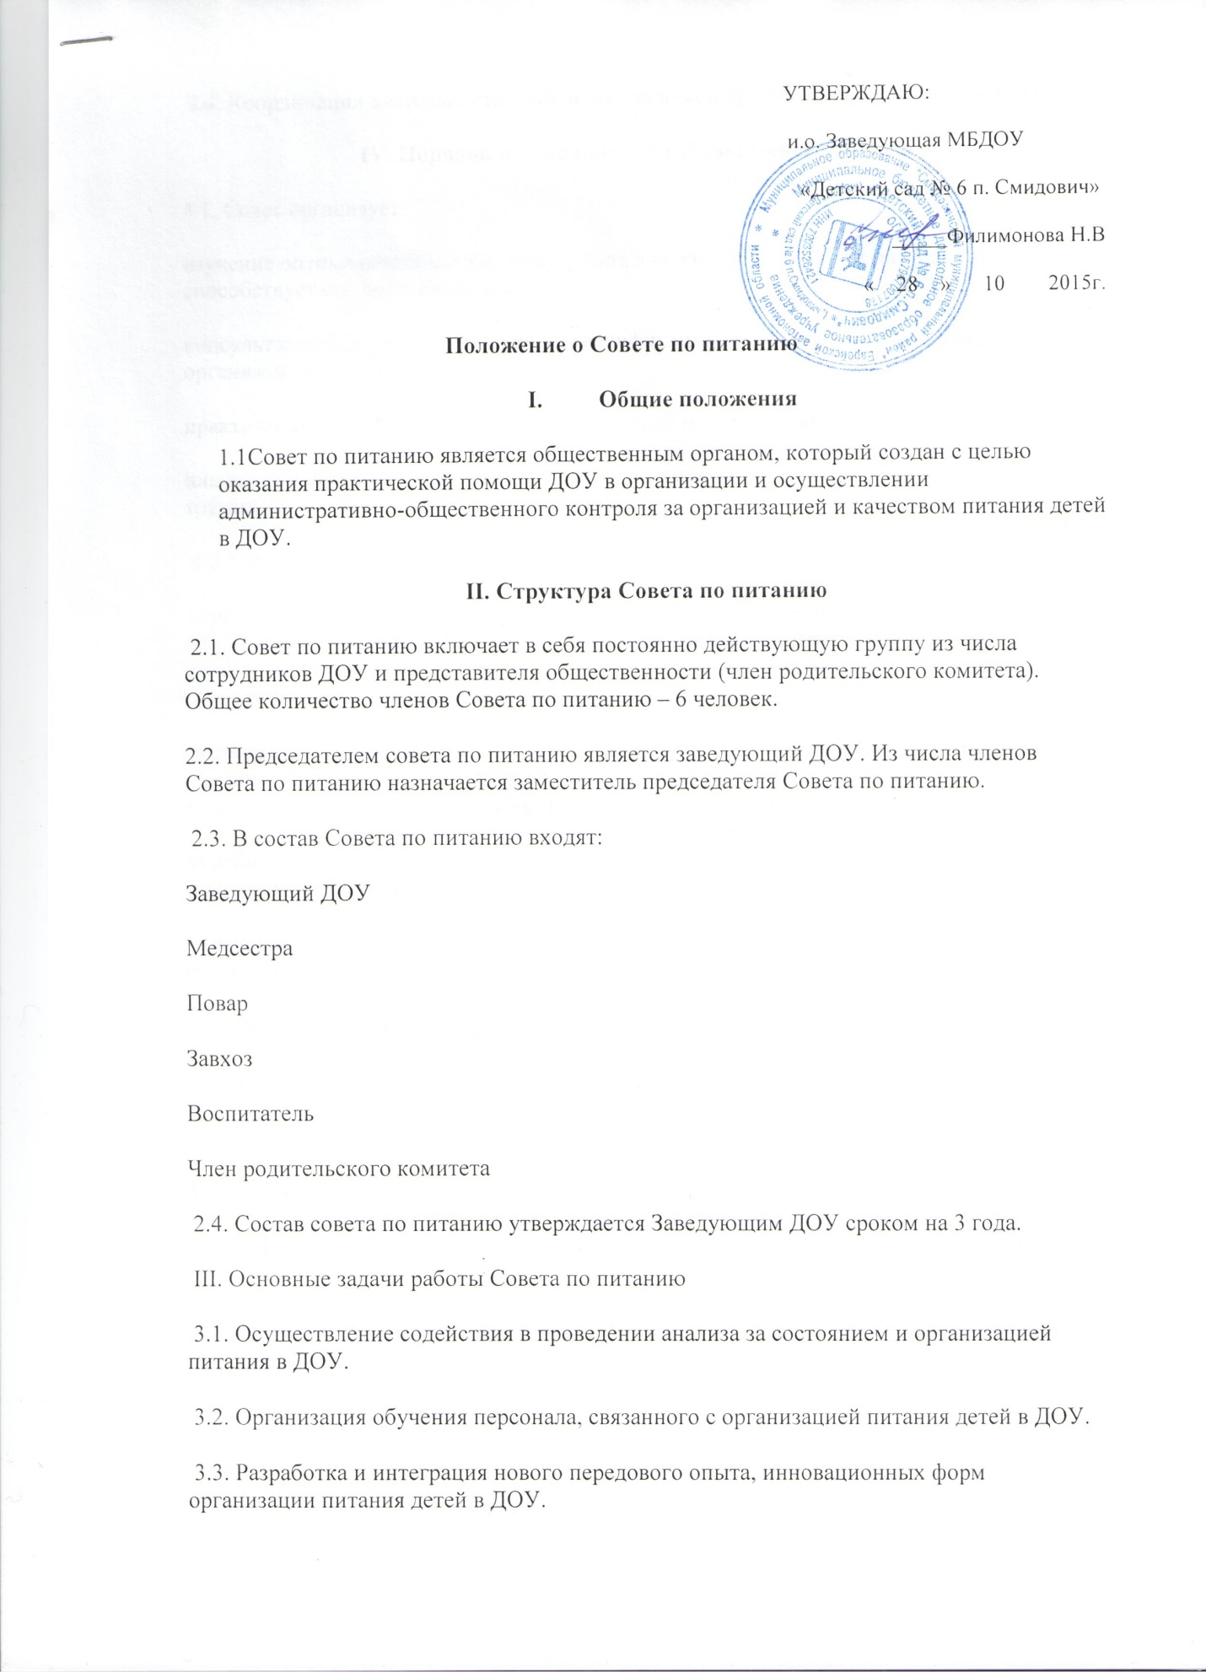

3.4. Координация деятельности ДОУ и поставщиков продуктов (по вопросам питания)
IV. Порядок и направления работы Совета по питан
4.1. Совет организует:
изучение оптимального и передового опыта в области организации питания в ДОУ и способствует его интеграции в работу.
консультативную работу, повышение квалификации, обучение персонала, связанного организацией детского питания.
практическую помощь в овладении технологией приготовления новых блюд.
плановый систематический анализ за состоянием организации питания, хранения и транспортировки продуктов, их стоимости.
4.2. Осуществляет контроль:
за работой пищеблока (материальная база пищеблока, санитарно-эпидемиологический режим, хранение проб за 48 часов, закладка продуктов, технология приготовления продуктов, качество и количество пищи, продуктов, маркировка тары, выполнение графика и правил раздачи пищи…).
за организацией питания детей и детей-аллергиков на группах: соблюдение режима питания, доставка и раздача пищи в группах, сервировка стол, гигиена приема пищи, качество и количество пищи, оформление блюд, маркировка посуды для пищи.
за работой продуктовой кладовой (прием, хранение, выдача продуктов, оформление документации, санитарно-эпидемиологический режим).
за выполнением 10-ти дневного меню, утвержденного на Совете по питанию в ДОУ, за выполнением норм раскладки.
за организацией транспортировки продуктов, их качеством.
за ведением документации по организации питания.
4.3. Совет проводит заседание ежемесячно, оформляя заседания протоколами.
V. Права и обязанности членов Совета по питанию
5.1. Члены Совета по питанию ДОУ обязаны присутствовать на заседаниях Совета по питанию.
5.2. Члены Совета по питанию ДОУ имеют право:Выносить на обсуждение конкретные обоснованные предложения по вопросам питания, контролировать выполнение принятых на Совете по питанию предложений, поручений. Давать рекомендации, направленные на улучшение питания в ДОУ.
Ходатайствовать перед администрацией о поощрении или наказании сотрудников, связанных с организацией питания в ДОУ

